附件1：

达州市二维码数字门牌系统数据汇聚对接服务需求说明书

一、需求背景

1.1数据汇聚需求
达州市二维码数字门牌系统基于业务管理需要如基础管控中心平台、TDDX业务等系统建设，需协调汇聚多方数据资源（如公安、政务、社会采集等）做业务分析研判支撑，并在此基础上，构建各类业务应用专题库。
后期业务拓展以及社会化场景服务需汇聚大量数据资源，且来源不一、类型不一，同时汇聚的数据质量还需做清洗、治理、组织工作，业务专题库需按业务专业构建，这些，对数据汇聚工作在专业性、有效性、可靠性、可实战应用等方面提出了很高的要求。

1.2四川e码对接需求
达州市由四川云尚智达安防服务有限公司牵头、市公安局等机关单位协同，建设“达州市二维码数字门牌系统”，在统一地址门牌基础之上，有效关联整合政务服务、民生服务、企业服务三大能力，为公安基础工作、社会共治、服务民生提供支撑。
自2022年开始，省公安厅从公安基层基础工作业务需求出发，全面启动开展标准地址二维码（四川e码）上墙工作，目前已初见成效，覆盖了全省大部分大号级地址。为统一规范，达州二维码门牌将融入省厅的标准地址码体系，采用四川e码作为达州本地地址二维码，需要和e码平台做好对接，并通过e码平台支撑本地标准地址二维码生成、下发，以及保障因地址数据变更、新增而需的二维码持续生成、下发等服务。

二、业务目标

2.1数据汇聚业务目标
利用相关工具整合、汇聚、共享公安内部和相关政务部门涉及派出所基础工作的数据资源，构建各类专题数据资源，为服务公安基础工作实战以及社会化服务提供数据支撑。
通过数据资源汇聚服务，汇聚达州本地、省级等信息资源，实现市级警务信息资源要素专题汇聚。同时，基于汇聚的数据资源，建设泛“一标三实”库、要素专题库等业务库，应用业务库数据资源构建模型赋能业务分析研判，为服务公安基层实战以及社会化场景服务提供支撑。
围绕业务场景，研究构建一标三实、关爱帮扶人员、风险隐患等业务的感知发现、预测预警分析研判模型，赋能治安实战，实现“精确打击、精密防控、精准管控、精细服务”。

2.2四川e码对接业务目标
通过提供“达州二维码数字门牌系统”对接e码平台服务，实现达州本地移动终端可扫e码进入“达州二维码数字门牌系统”各场景服务、便民服务应用。
通过提供持续的二维码生成、下发服务，达州市公安局可及时（T+1）、持续地接收到达州本地标准地址二维码，供开展制牌、上墙工作。

三、服务需求

3.1省级数据接入服务
省级数据接入服务是确保地方数据与省级数据保持一致性、完整性的重要环节。在省级行政许可的框架内工作，确保所有数据接入活动符合相关法律法规和政策要求，以实现达州市治安管理业务数据与省级数据的对接接入。
通过全量数据初始化加载及增量数据同步服务，在初次部署或重大更新时，提供全量数据的初始化加载，确保启动时数据的完备性；通过增量数据同步服务，同步自上次同步以来发生变化的数据，提高同步效率和性能。
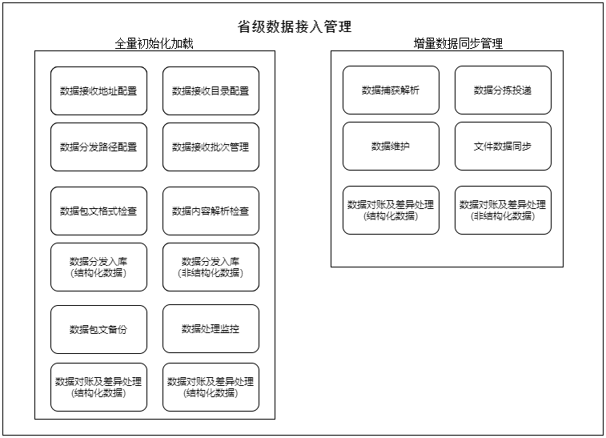
同时，结合以上两类场景，需实现数据监控、异常处理、数据对账、差异补齐等服务。
- 建立数据监控机制，实时跟踪数据同步状态，确保数据流动的可见性和可控性。
- 设计异常处理流程，当数据同步过程中出现问题时，能够及时发现并采取措施进行纠正。
- 定期进行数据对账，比对省级数据库与本地数据库中的记录，确保数据的一致性。
- 对于数据对账中发现的差异，进行差异对账，分析原因，并进行数据校正或同步更新。

3.1.1全量数据初始化加载
全量数据初始化加载是将省级打包数据通过文件的方式下发到达州的文件服务，通过解析这些文件的方式完成大批量的数据的同步。该模块主要包含数据接收地址配置、数据接收目录配置、数据分发路径配置、数据接收批次管理、数据包文格式检查、数据内容解析检查、数据分发入库（结构化数据）、数据分发入库（非结构化数据）、数据包文备份、数据处理监控、数据对账及差异处理（结构化数据）、数据对账及差异处理（结构化数据）。
按实施流程分为以下内容：
- 数据接收：获取省级端下发的各类人口、数据及业务信息，并对市级端相关目录进行配置与管理，同时登记数据批次信息，支持关联查看明细和统计展示。
- 数据解析：巡检扫描接收目录的数据包文信息，按周期提取关键信息，校验数据结构，支持规则配置和信息查询查看，统计数据包文情况。
- 数据分发检测 ：配置分发路径，解析分发数据内容，检查合规性，记录异常数据并进行统计分析，支持异常明细查看与下载。
- 数据入库：依据分发路径，将省级端下发数据进行入库操作，支持结构化和非结构化数据的多线程写入，记录入库日志和失败数据信息，提供查询和下载功能，完成入库后将数据包移入备份目录并删除原数据包。
- 数据监控：对各批次数据入库情况进行监控，统计展示结构化和非结构化数据的相关信息，对异常中断任务进行告警并关联查看日志。
- 数据对账及差异处理：对各批次数据在各处理环节进行数据对账统计分析，观测数据差异情况，并登记差异数据处理情况。

3.1.2增量数据同步
通过消息队列的方式实现业务数据的实时增量同步功能，主要包含数据捕获解析、数据分拣投递、数据维护、文件数据同步、数据对账及差异处理（结构化数据）、数据对账及差异处理（非结构化数据）等内容。

3.2多源异构数据汇聚服务
多源异构数据汇聚服务是构建达州数据资源业务库的核心之一，它涉及从不同来源和不同格式的数据源中提取、转换和加载数据的过程。多源异构数据汇聚，面向达州市局协调到的各类数据、省级下发的业务数据、市县警种共享数据，负责提供数据源管理、源端数据输入配置、数据转换配置、目标端数据输出配置及作业管理服务，目前服务只涉及到公安側数据（省级下发）。具体如下：
- 数据源管理：对所有数据源进行统一管理，包括数据源的注册、分类、权限设置和状态监控。
- 源端数据输入配置：配置数据输入的参数，包括数据源的连接信息、数据抽取的频率和时间等。
- 数据转换配置：利用数据转换配置工具，支持数据映射、数据清洗、数据转换和数据融合等操作。
- 目标端数据输出配置：定义数据输出的目标系统和数据库，配置数据加载的方式和时间，确保数据的准确传输。
- 作业管理：实现作业调度和管理，包括作业的创建、修改、监控和日志记录，以及作业失败时的重试和警报机制。
基于以上服务，实现数据抽取与加载通过高效的数据抽取和加载（ETL）流程，以支持大规模数据的快速处理和同步，确保数据在抽取、转换和加载过程中的一致性，避免数据冗余和冲突；建立数据质量保证机制，包括数据校验、异常检测和数据修复流程，确保遵守数据安全和隐私保护的法律法规，采用加密和访问控制等安全措施。
多源异构数据汇聚服务是实现达州数据汇聚工作目标不可或缺的一部分。通过精细化的数据源管理、强大的数据转换配置能力、稳定的作业管理以及严格的数据安全和质量保证措施，能够确保数据的准确性、及时性和可用性。

3.3数据资源规划服务
根据公安大数据处理技术体系框架及达州市治安管理、社会共治工作需要，对信息资源总体工作进行战略性目标定位，规划总体业务及技术架构，针对数据接入、数据处理、数据组织各个角度提出目标要求及实施路线，制定数据组织规划设计方案，分析各类数据资源的特点和关联关系，确定数据的组织结构和存储方式，结合数据资源管理规范、公安数据元标准、人口信息数据标准，梳理满足达州市警政协同的数据资源体系管理规范、治安要素管理规范、治安数据治理规范、治安数据协同规范。数据资源规划是构建高效、安全、可靠的治安管理业务数据资源体系的基础。
通过明确的战略性目标定位、总体业务及技术架构规划，以及对数据资源的细致分析和管理，可以确保数据资源的有效利用和长期发展，确保数据资源组织规划的实施效果。具体包含如下工作：
- 明确目标要求及实施路线，针对数据接入、处理、组织、资源管理、服务及挖掘等各个环节，提出具体的目标要求和实施路线图。
- 制定数据组织规划设计方案，制定详细的数据组织规划设计方案，包括数据结构、分类、索引和访问策略。
- 对数据资源特点和关联关系分析，分析各类数据资源的特点和它们之间的关联关系，为数据整合和分析提供基础。
- 确定数据组织结构和存储方式，旨在以优化数据访问效率和存储成本。
- 制定数据资源体系管理规范：梳理满足治安管理数据资源体系管理规范，确保数据资源的协同和一致性。
- 制定要素管理规范，明确业务数据的回流、维护和更新流程。
- 制定数据治理规范，包括数据质量控制、数据安全和隐私保护等。
- 制定数据协同规范，确保不同部门和系统之间的数据共享和业务协同。

3.3.1数据处理
依据规划设定的相关数据管理规范、业务元数据，运用系统工具完成系统对接的各类数据资源的数据提取、清洗、关联、比对、分发规则配置，并依据规则完成相关数据处理实施及常态化监控、维护工作。本期服务需至少完成约千万级结构化数据及非结构化数据的数据接入处理工作。
数据处理服务是治安管理业务中将原始数据有效治理并加以利用的关键环节，整个处理过程需严格按照既定的人房数据管理规范和业务元数据进行数据处理，确保数据处理的标准化和规范化。
- 数据提取：运用系统工具从不同数据源中提取所需数据，包括结构化数据和非结构化数据。
- 数据清洗：对提取的数据进行清洗，去除无效、错误、不完整的数据记录，提高数据质量。
- 数据关联：通过数据关联分析，建立不同数据实体之间的联系，为深入分析提供支持。
- 数据比对：实施数据比对，验证数据的一致性，发现并解决数据冲突和异常。
- 数据分发：根据业务需求和数据管理规范，确保数据按需送达相应的业务系统或用户。
基于以上规则的配置，执行数据处理任务，包括数据转换、加载等实施工作，需建立常态化的监控机制，实时跟踪数据处理的状态和性能，定期进行系统维护，还需处理大规模数据集，至少完成千万条结构化数据和非结构化数据的处理工作。
参与数据处理环节的实施人员，需进行必要的技术支持和用户培训，帮助相关人员掌握数据处理技能，确保遵守数据安全和隐私保护的相关法律法规。
数据处理服务是治安管理业务中的核心组成部分，涉及数据提取、清洗、关联、比对、分发以及常态化的监控和维护。通过高效、安全的数据处理，可以将大量结构化和非结构化数据转化为支持业务决策和操作的有用信息。

3.3.2数据组织
数据组织是构建治安管理业务数据资源体系的基础，涉及元数据管理、业务资源库、专题库、知识库、要素库、索引库和目录库等多个方面。通过科学的数据组织，可以提高数据的可用性、检索效率和分析能力，为治安管理业务提供强有力的数据支持。
泛“一标三实”库：按照治安管理业务管理需求，构建户籍管理专题库、流动人口及居住证管理专题、实有人口管理专题库、实有房屋专题库、实有单位专题库、标准地址专题库、GABF人群专题库、矛盾纠纷专题库；根据各业务专题库所涉及业务及覆盖数据，通过系统工具配置满足户籍业务数据质量监管、业务监管、业务YJ、业务态势分析的专题数据、指标数据、任务数据的抽取规则，并进行测试；常态化跟踪监控各专题库数据抽取情况，根据业务变化情况及数据抽取情况调整、优化数据抽取规则配置，确保各项数据分析业务的有效运行。
要素库数据组织：按照设定的数据资源体系管理规范、要素管理规范梳理构建要素信息库；通过系统工具配置人、地、房数据要素抽取、治理、异常处理规则；按照配置规则完成人、地、房要素数据抽取、治理、入库及异常处理，并根据抽取情况调整、完善相关规则配置。

3.4 e码平台互联网应用协同服务
（1）持续提供地址解析及URL重定向服务。群众通过移动终端扫描标准地址二维码，访问“四川e码”小程序，通过地址解析后的行政区划判断，所有扫码解析为达州区域的请求，可选择跳转“达州二维码数字门牌系统”。
（2）提供应用小程序入驻服务。由达州数字门牌提供应用访问入口，信息需求规格，如：地址名称、地址编码、所属管辖等，通过结构化信息识别达州行政区划输出"达州数字门牌"访问。协同过程在通过url重定向的时，提供国密SM4加密传输服务，接收方进行解密获取结构化信息，保障后续业务应用；
业务逻辑流程如下图：
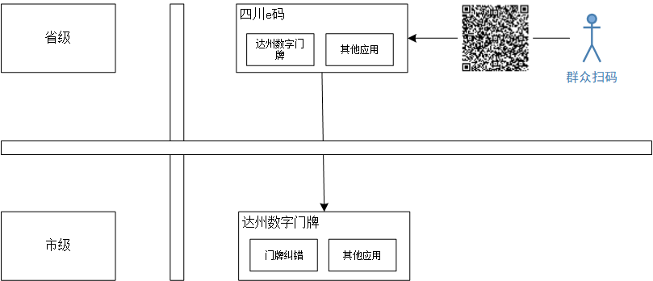

3.5 标准地址二维码生成、下发服务
（1）由达州市局各层级单位依托一标三实标准地址管理，维护标准地址的日常管理，登记、停用、注销、更改，变更后数据信息回流至市局公安网标准地址应用库。提供标准地址数据日常维护、变更监控服务。
（2）持续提供达州市所属“四川e码”地址解析服务。
（3）每日对新增或调整变化的地址，提供标准地址二维码生成、下发至达州市局的服务，形成常态化的二维码动态生成、获取机制，为后续二维码上墙制牌提供支撑。
业务逻辑流程如下图：
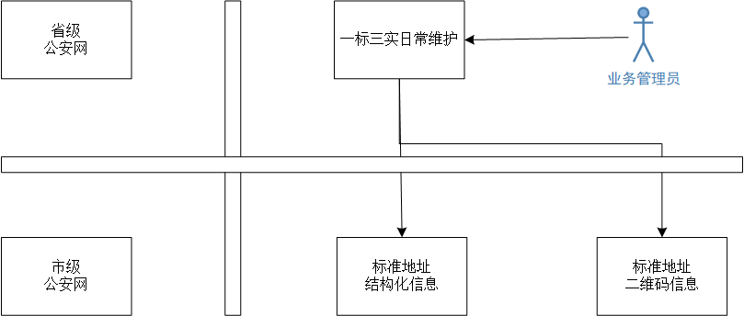

四、技术要求
序号 | 符号标识 | 技术要求名称 | 技术参数与性能指标
1 | ★ | 主要要求 | 基础管控业务库  整合、汇聚、共享公安内部和相关政务部门涉及派出所基础工作的数据资源，构建各类专题数据资源，为服务公安基础工作实战以及社会化服务提供数据支撑。  1.1、数据汇聚接入要求  基于省公安厅行政许可范围，同步达州本地区所属行政管辖范围内上级、本地、外部数据资源信息，包括户政、一标三实、ZDR、e治采、e码、智慧小区、川e医、“互联网+”业务服务等相关业务信息。  各类业务数据接入需满足如下需求：  1、省级下发数据以及达州市局协调到的多来源数据接入，需实现对全量数据的初始化加载和增量数据的同步加载；  2、需根据基础工作管理业务实际需要，基于业务场景，保障数据接入的时效性；  3、需实现对接入数据监控、异常处理、数据对账、对账差异处理等工作机制，保障数据接入的完整性。  4、需支持包括数据库表类数据、接口类数据、文件型数据等多来源不同结构数据的汇聚接入。  1.2、业务实战赋能模型（供参考，具体需与市局讨论定义）  （1）实有人口疑似新增模型  （2）实有人口疑似注销模型  （3）预警研判模型  1.3、四川e码对接要求  稳定提供地址解析及URL重定向服务，通过四川e码小程序跳转达州二维码门牌系统。  1.4、标准地址码生产要求  每日对新增或调整变化的地址，提供标准地址二维码生成、下发至达州市局的服务，形成常态化的二维码动态生成、获取机制。  1.5、可靠性稳定性要求  为保证数据接收和更新的可靠稳定运行，及时发现和处理异常状况，数据接收和更新应提供运行状态持续监视跟踪和异常、故障告警功能，同时应配备具有相应服务能力的人员确保及时响应和处理数据复制异常，保障数据的完整性及时性。  1.6、服务期内运行维护要求  服务期3年，需要保障提供服务的安全、稳定、高效，整体运维服务包含服务环境的日常维护、安全保障等。  服务方式包含电话、传真、邮件等方式。服务响应时间为7*24小时响应，一般故障4小时内解决，重大问题不能超过2天。  要求服务团队人员手机24小时开机，保证能及时接收到采购人的需求；所有的需求由专人管理，日常确认检查所有用户服务需求在规定时限范围内被成功关闭；对于所有已经关闭的服务请求事项，安排专人进行回访，对服务质量进行交叉检查，保障服务质量。  1.7、系统部署要求  根据国家信创的相关政策要求，本项目采用国产信创设备建设，部署于警务云环境，数据库选用兼容mysql、postgre的国产数据库，具体数据库以信创云提供的数据库为准。  1.8、安全要求  应严格遵循国家网络安全相关政策法规和标准规范要求，按照同步规划、同步建设，同步运行的安全防护“三同步原则”，采取必要的技术防护手段和管理措施，构建完善的网络安全保障体系，对信息系统和重要数据进行安全防护，防范攻击、病毒、篡改、瘫痪、泄密等网络安全事件，确保信息系统和数据的保密性、完整性和可用性。
  主题 | 模型名称
  实有人口疑似新增模型 | 智慧小区满足新增规则模型
  实有人口疑似新增模型 | 同一地址存在一人居住两人以上户口满足新增规则模型
  实有人口疑似新增模型 | 从业或学生人员无居住轨迹满足新增模型
  主题 | 模型名称
  实有人口疑似注销模型 | 死亡未注销居住轨迹满足注销规则模型
  实有人口疑似注销模型 | 出国留学人员居住轨迹满足注销规则模型
  实有人口疑似注销模型 | 迁（流）出市外人员居住轨迹满足注销规则模型
  主题 | 模型名称
  预警研判模型 | 人员聚集模型
  预警研判模型 | 人员活跃模型
  预警研判模型 | 多次矛盾纠纷模型
  预警研判模型 | 人户分离模型
  预警研判模型 | XMSF未满五年人员核查模型
  预警研判模型 | 严重JSB患者核查模型
  预警研判模型 | 矛盾纠纷3次以上涉警情人员核查模型
  预警研判模型 | 严重JSB患者涉警情核查模型

五、拟汇聚数据资源清单
目前户籍人口数据已通过备份资源库回流至达州公安局本地，其他类数据需市局向总队申请行政许可。
数据资源汇聚省级数据目录如下表：
序号 | 业务域 | 信息名称
1 | 户政 | 户籍人口基本信息
2 | 户政 | 户籍人口基本信息历史信息
3 | 户政 | 户信息
4 | 户政 | 户成员变动信息
5 | 户政 | 出生登记信息
6 | 户政 | 漏登人口补录信息
7 | 户政 | 迁（划）入信息
8 | 户政 | 国外、港澳台回来定居及加入中国国籍落户信息
9 | 户政 | 退伍转业落户信息
10 | 户政 | 刑释解教落户信息
11 | 户政 | 失踪人员寻回恢复户口信息
12 | 户政 | 死亡注销户口信息
13 | 户政 | 失踪注销户口信息
14 | 户政 | 出国境定居注销户口信息
15 | 户政 | 迁（划）出信息
16 | 户政 | 参军服兵役注销户口信息
17 | 户政 | 重登、误登注销户口信息
18 | 户政 | 住址变动信息
19 | 户政 | 项目变更更正信息
20 | 户政 | 户属性变更信息
21 | 户政 | 准迁证办理信息
22 | 户政 | 准迁证迁移人信息
23 | 户政 | 迁移证信息
24 | 户政 | 迁移证迁移人信息
25 | 户政 | 户口冻结信息
26 | 户政 | 户口解冻信息
27 | 户政 | 下落不明人员冻结信息
28 | 户政 | 查明下落人员解冻信息
29 | 户政 | 相片维护信息
30 | 户政 | 相片注销信息
31 | 户政 | 补报往年出生申请审批信息
32 | 户政 | 漏登人口补录信息审批信息
33 | 户政 | 迁入申请审批信息
34 | 户政 | 国外、港澳台回来定居及加入中国国籍落户申请审批信息
35 | 户政 | 退伍转业落户申请审批信息
36 | 户政 | 刑释解教落户申请审批信息
37 | 户政 | 失踪人员寻回恢复户口申请审批信息
38 | 户政 | 死亡注销户口申请审批信息
39 | 户政 | 失踪注销户口申请审批信息
40 | 户政 | 出国境定居注销户口申请审批信息
41 | 户政 | 迁出申请审批信息
42 | 户政 | 参军服兵役注销户口申请审批信息
43 | 户政 | 重登、误登注销户口申请审批信息
44 | 户政 | 住址变动申请审批信息
45 | 户政 | 主项变更申请审批信息
46 | 户政 | 户属性变更申请审批信息
47 | 户政 | 准迁证申请审批信息
48 | 户政 | 迁移证申请审批信息
49 | 户政 | 区划调整信息
50 | 户政 | 区划调整迁移人信息
51 | 户政 | 户口冻结申请审批信息
52 | 户政 | 户口解冻申请审批信息
53 | 户政 | 下落不明人员冻结审请审批信息
54 | 户政 | 查明下落人员解冻审请审批信息
55 | 户政 | 相片维护申请审批信息
56 | 户政 | 相片注销申请审批信息
57 | 户政 | 省内异地新生儿入户申请信息
58 | 户政 | 省内异地新生儿入户审核办理信息
59 | 户政 | 无户口人员基本信息
60 | 户政 | 无户口人员登记信息
61 | 户政 | 无户口人员登记申请审批信息
62 | 户政 | 无户口人员变更信息
63 | 户政 | 无户口人员注销信息
64 | 户政 | 跨省迁移申请受理信息
65 | 户政 | 新生儿异地申报出生入户受理信息
66 | 户政 | 居民身份证受理信息
67 | 户政 | 居民身份证质量控制回馈信息
68 | 户政 | 居民身份证制证回馈信息
69 | 户政 | 临时身份证受理信息
70 | 户政 | 行政区划信息
71 | 户政 | 街路巷信息
72 | 户政 | 建筑物信息
73 | 户政 | 建筑物单元房屋信息
74 | 户政 | 地（住）址基本信息
75 | 户政 | 乡镇（街道）设立信息
76 | 户政 | 乡镇（街道）变更信息
77 | 户政 | 乡镇（街道）撤销信息
78 | 户政 | 村（社区）信息设立信息
79 | 户政 | 村（社区）信息变更信息
80 | 户政 | 村（社区）信息撤销信息
81 | 户政 | 街路巷（小区）登记信息
82 | 户政 | 街路巷（小区）变更（调整）信息
83 | 户政 | 街路巷（小区）撤销信息
84 | 户政 | 建筑物地址登记信息
85 | 户政 | 建筑物地址变更（调整）信息
86 | 户政 | 建筑物地址撤销信息
87 | 户政 | 建筑物单元房屋地址登记信息
88 | 户政 | 建筑物单元房屋地址变更（调整）信息
89 | 户政 | 建筑物单元房屋地址撤销信息
90 | 户政 | 地（住）址变更信息
91 | 户政 | 街路巷公安管辖信息
92 | 户政 | 街路巷公安管辖变更对照信息
93 | 户政 | 街路巷行政管辖信息
94 | 户政 | 街路巷行政管辖变更对照信息
95 | 户政 | 城乡分类属性调整信息
96 | 户政 | 公安机关管辖属性调整信息
97 | 户政 | 人像信息
98 | 户政 | 居民身份证指纹采集信息
99 | 户政 | 服务评价信息
1 | 一标三实 | 实有人口信息
2 | 一标三实 | 实有房屋信息
3 | 一标三实 | 实有单位基本信息
4 | 一标三实 | 实有单位地址信息
5 | 一标三实 | 标准地址-层户信息
6 | 一标三实 | 标准地址-门楼信息
7 | 一标三实 | 标准地址-街路巷信息
8 | 一标三实 | 公安管辖信息
9 | 一标三实 | 行政管辖信息
10 | 一标三实 | 案件信息
11 | 一标三实 | 警务室信息
1 | ZDR | 特定对象基本信息
2 | ZDR | 特定对象属性信息
3 | ZDR | 关爱人员标记信息
4 | ZDR | 关爱人员监护人信息
5 | ZDR | 关爱人员风险评定信息
6 | ZDR | ZAZDR标签人员信息
7 | ZDR | 特定对象人员居住轨迹信息
1 | e治采 | 入户走访基本信息
2 | e治采 | 入户走访人员信息
3 | e治采 | 矛盾纠纷、风险隐患_基本信息
4 | e治采 | 矛盾纠纷、风险隐患_当事人信息
5 | e治采 | 养老诈骗线索基本信息
6 | e治采 | 网络谣言线索基本信息
7 | e治采 | 群防群治力量
8 | e治采 | 矛盾纠纷、风险隐患_地址信息
1 | 川e医 | 医疗机构申请信息
2 | 川e医 | 医疗预警记录信息
3 | 川e医 | 医疗就诊记录信息
4 | 川e医 | 涉医不良记录信息
5 | 川e医 | 医疗机构用户信息
1 | e码 | 坐标采集信息
2 | e码 | e码初始化信息
3 | e码 | 民警考勤打卡记录信息
4 | e码 | 问题反映信息
1 | 智慧小区 | 智慧小区人员注册信息
2 | 智慧小区 | 智慧小区基础信息
3 | 智慧小区 | 智慧小区地址信息
4 | 智慧小区 | 智慧小区人员进出记录信息
5 | 智慧小区 | 智慧小区未知人员进出记录
6 | 智慧小区 | 智慧小区车辆进出记录信息
7 | 智慧小区 | 智慧小区心跳检测信息
8 | 智慧小区 | 智慧小区承建商物业信息
1 | “互联网+”业务服务 | 律所查询业务—律师打印信息

